浙江音乐学院2019-2020学年第二学期
第一轮(正选/重修选)网上选课通知
各有关单位及全体同学：
我院2019-2020学年第二学期第一轮（正选/重选课）网上选课定于2019年12月17日起开始，现将有关事宜通知如下：
- 选课时间
正选时间：2019年12月17日（星期二）9:00 — 12月19日（星期四）22:00
选课对象：全体全日制本科在校学生，含专升本学生、留学生、交流生。
- 选课规则
本轮正选无名额限制、无先后顺序，每门课程均设有课容量的上限。对非常希望选中的（如大学体育小项或某门选修类课），可使用“意愿值”增加被选中的概率，一般课程可直接投放0。正选结束后，对人数结果大于课容量的课程，系统将根据该课程的意愿值投放高低自动进行优先级筛选。未被选中的学生或选课人数不足15人停开课程的，参加第二轮进行补选。
- 选课说明
1、选课网址：http://jw.zjcm.edu.cn，推荐使用网页浏览器为谷歌、火狐或IE10.0以上，如使用360浏览器请切换极速模式。登录用户名为学号，忘记密码通过注册时邮箱找回。
2、选课期间，人文楼702计算机房供学生选课使用，开放时间：9:00－16:00。
- 正选学生从“第一轮 正选”入口进入，只允许选择本专业内培养方案的课程，且不允许上课时间冲突。重修学生从“第一轮 重修选”入口进入，允许选择培养方案内的所有课程，如因培养方案中课程名相同但课程代码不同，检索不到应修课程，请到学生所在系进行加课。结业学生回校修读也到原学生所在系进行加课。
- 系统默认教材征订为随选课同步操作，进入“教材－教材管理”教材征订确认或退订。重修课程如教材相同，请及时退订。
- 有学习方向的专业，只有一次选择课程模块机会，请谨慎操作。
四. 咨询
培养方案方面的问题请咨询各系秘书，选课操作问题请咨询教务处张老师（电话：89808083）。
附件一：浙江音乐学院学生选课指导手册
附件二：选课常见问题与解答
附件二：学生选课和教材操作说明
教务处2019.12.10
附件一：浙江音乐学院学生选课指导手册

浙江音乐学院学生选课指导手册
（试行修订版）

人才培养方案是指导学生选课的根本依据，学生必须修读完成专业培养方案规定的课程，成绩合格，获得学分，达到毕业要求后，准予毕业。学生应充分了解专业培养方案，按照专业培养方案的要求，根据个人特点和兴趣，有组织、有限度地自主选择所修的课程。
一、课程类别
1．必修类课程
必修类课程是人才培养方案中指定的必须修读的课程，必修类课程分为公共必修课、专业基础课、专业主干课和实践类必修课等模块，一般由院系统一进行置课。
- 选修类课程
选修类课程分为限选课、任选课和实践类选修课等模块，该类课程须由学生本人进行选课，未参加选课而学习者，其考核成绩无效。
⑴ 限选课
限选课是人才培养方案内限定修读学分的课程，分为公共限选课和专业限选课等，各模块均有最低修读学分要求。一般按人才培养方案中指导性教学安排表的建议，根据自己的兴趣爱好、专业特长或发展方向选择具体的修读课程。
⑵ 任选课
任选课包括公共任选课、专业任选课和创新创业课程等模块，由学生自主选择修读的课程，各模块有最低修读学分，修得规定学分即可。
⑶ 实践类选修课
实践类选修课采用的申报制选课，另行在每学期开设的申报窗口期内，由学生自主填报项目，上交佐证材料进行申报。
二、可参与选课的条件
1. 必须是本学年已缴费且当前学期已注册的学生；
2. 必须完成对当前学期所有任课教师的评教；
三、选课规则
我院选课分为三个阶段：正选、补选和改退选。
1、第一轮 正选：
⑴ 在规定的选课时间内，进行无名额限制、无先后顺序、人人机会均等报名选课。
⑵ 每门课程均设有课容量的上限，对希望上的课程可使用“意愿值”增加被选中的概率，一般性课程可直接投放为0。
⑶ 本轮选课结束后，对正选人数结果大于课容量的课程，系统将自动进行优先级筛选。
优先级规则：毕业班>重修生>首选生。首选生按学生投放的“意愿值”高低进行排名，对末尾排名相同的，则系统随机筛选。
意愿值：为保障学生的选课公正和机会均等，系统一次性发放给意愿值（意愿值=300/每生每学年*学制），用于学生整个在校修读期间的选课，请合理分配使用，使用完毕不再补充发放。所有课程的意愿值默认为0。当对课程投放的意愿值越大，被选中的机率越高。如果未选上、不开课等情况，系统将不退回意愿值。
⑷ 对正选结果人数未达到开课人数条件的，原则上不予开课，系统作退课处理。
⑸ 因受开课条件限制或其他原因的影响没能成功选课的学生，可根据自己已完成此类选修课学习任务情况，在第二轮补选阶段，自行确定选择课容量未满的课程或不选。
2、第二轮 补选：
⑴ 在规定的补选时间内，对正选课容量结果有剩余的课程实行先到先进原则。
⑵ 允许对已选中的课程可以进行退选操作，或改选、新选其它课容量未满的课程。
3、第三轮 改退选：
改退选阶段安排在次学期第二周内进行，经过试听，允许对选修类课程进行改退选。
⑴ 在规定的改退选时间内，对课容量还有剩余的课程实行先到先得原则。超课容量的课程不得选择，包括重修课程。
⑵ 允许对已选中的课程可以进行退选操作。
- 其他
- 重修课程实行跟班修读制，与初修课程同步进行选课。若所有该课程的上课时间都发生冲突时，应以本专业的主修课学习为主，自行避让。
2. 各系应加强对学生的选课指导，安排本系有关人员（班主任、系秘书、辅导员）指导学生进行选课，协助学生课程修读规划。

教 务 处
二〇一七年十一月

附件二：选课常见问题与解答

选课常见问题与解答

选课是整个教学活动中重要的环节，也是同学们完成培养方案的首要前提。现在把选课过程中遇到的一些常见问题加以整理并予以解释和说明，希望对同学们的选课有所帮助。
- 学生可以在任何地方进行选课？
答：在选课期间，只要能连接因特网，均可以通过访问http://jw.zjcm.edu.cn网址进行网上选课。
- 登陆密码可以修改吗？密码设置有什么要求？忘记密码怎么办？
答：登录密码可以由学生自己修改。密码必须由英文大写、小写和数字组成，不能使用“*”、“-”等特殊字符。忘记密码可通过预设的邮箱发送邮件，进行重置。为确保自己选课的安全性，学生一定要注意保管好密码。
- 两个或更多的同学可以在同一台电脑同一个浏览器上，同时打开多个窗口进行选课？
答：不可以。这将会出现选课结果的混乱。
- 可以让同学代选？
答：不建议由同学代选。如由同学代选，其后果由自己负责。
- 选课共分几轮进行？分别是什么？
答：共分3轮进行，分别是正选、补选和改退选。每轮的选课规则请阅读《浙江音乐学院学生选课指导手册》。
- 正选、补选有何区别？
答：正选无名额限制、无先后顺序、人人机会均等，其结果超出课容量的则按优先级规则（毕业班>重修生>首选生，其中首选生按意愿值的投放高低）进行随机筛选。补选采用的是“先到先进”方式。
- 有什么技巧可以提高正选的选中率？
答：意愿值的投放。值得注意的是，我校绝大部分需选课的课程无抢选压力，只有在正选时你非常希望上的某几门课才需使用到意愿值投放，其它的均可投放0。意愿值按每生每学年300一次性全部发放到位，用于学生整个在校修读期间的选课，使用后不再补发或退还。同学们一定要合理分配使用，养成自主规划、管理的能力。
- 可否为选定某位老师选择一门非推荐课表的课程？
答：不建议。选择非推荐课程产生的后果，可能在毕业审核时才发现该门课程虽课程名称相同但课程代码不同，不在本培养方案，成了计划外的课程，耽误了正常的毕业。
- 每轮选课可不可以分几次完成？
答：选课没有次数限制，在选课开放阶段都可以更改、删除或添加课程，直至选课系统关闭。
- 选课前要要做什么准备？选课后要注意什么？
答：选课前应了解本专业的培养方案，登录教务网查询个人计划完成情况，拟订出人个的学习计划，同时认真阅读教务网选课通知，了解选课的几个关键时点，为选课做好准备。选课时，应仔细检查自己的已选课程，特殊是重修课程、需提升绩点的课程优先选择。每轮选课结束后，应及时查看课表（含未排课的教学任务），注意开课时间及地点。
- 什么是重修课程？如果重修课程选择不到，怎么办？
答：无论何类课程，即便是及格的课程，只要是相同课程代码修读第二遍，就是重修课程。我们重修是跟班就读，班级的推荐课程是针对本专业培养内课程设置的，重修课程的课程代码可能不同，所以搜索不到。在这种情况下，请到开课系进行加课，同时需做课程替代。
12、选中课程后不去上课或不去考试会怎样？
答：缺课1/3或不参加考试，该门课程成绩为0分，会降低学生的成绩平均绩点，影响到学位的申请。
13、自己协商到另一位老师那里上同一门课，会怎样？
答：不可以。因为成绩录入是按教学班学生名单，既是有老师接收学生上课，也无法在系统中给出成绩，学校对线下的成绩也是一律不予认可。
- 每轮选课结束后都要查询自己的课表？
答：建议在第三轮补选前和开学初必须查看自己的选课课表，因为教学处会每轮都会进行选课的筛选，以及小课老师的专业课程安排出现的课表变化。
15、为什么在选课系统中，有些课我没选后来课程表上有？有些课我选了课程表上没有？
答：因为都是学生本人上机选课的，严格来说这种情况不可能发生，如果真出现可能有以下几种原因：
- 必修类的课程，系统会预先置课，确保学生不漏选，同时也缓解网络流量的压力。
- 在公共场所选完课未及时退出，被他人恶意修改了课程表。
- 课程有微调，如该课堂不满开课条件，或者你选了非你修读的课堂，或者被筛出该课堂等情况，而你没及时上网查看。
请每位同学在选课阶段，要经常上网查看自己的课表是否有所改动。
16、本学期二轮选课结束后，我漏选了课程或想退某门课，怎么办？
答：每下学期开学第一周为选修类课程试听周，第二周安排退补选，同学们还可以进行加选漏掉的课程，或删除不想上的课程。当选课系统关闭后是不允许，学生如遇到特殊情况（复学、转专业等），各系将会酌情加课处理。
17、我修的一门课成绩比较低，影响了我的平均绩点，能删课吗？
答：不可以，但你可以通过重修这门课提升绩点。同一门课程重修次数无限制，以最高一次绩分为最终绩点。
- 我没选上某门课，开学后自己去上课，老师也给了成绩，我能得到这个学分吗？
答：不可以。所有课程不经选课，无论是否任课老师同意，自行去课堂听课、参加考试的，该门课的成绩一律无效，学校不予承认。
19、我的总学分已经达到毕业要求，但有某一课程类别未修完，可以毕业吗？
答：不能毕业。除总学分修满之外，各课程类别的学分也必须达到人才培养方案规定学分才可以毕业。
20、《大学体育》重修，如何选课？
答：根据学校有关规定，《大学体育》课程安排大一、大二上课。每个学生每学期都必须自选选而且只能选一门体育小项课，期间若不及格，待大三或大四时进行重修选。
21、哪些课程不能免听？
答：只有上课时间发生冲突或者延长学制的重修课程，可申请免听同。体育课程、实验课程、研讨课程、军事训练、军事理论、社会实践、课程设计、毕业论文（设计）等过程性考核的课程，教育部规定不能免听的思政类课程，以及任课教师\开课系不同意免听的课程，都不能免听。
22、可以提前修读或者推迟修读课程吗？
答：提前或推迟修读需充分预估到许多未来不确定因素：如课容量、考试冲突、课程停开等风险，因些我们要求按培养方案推荐学期进行修读。
23、课程代码、课程序号、上限、实际是什么意思？
课程代码是用来唯一标识一门课程的编号。课程名相同但课程代码不同的课程就是不同的课程，它可能涉及到学分不同、内容不同、学习要求不同。
课程序号是指同一门课程代码下不同的上课安排，也可以认为教学班编号。
上限是指该教学班可容纳最多学生数量，一般在下达教学任务时根据课程性质、教学资源状况以及学生人数确定的。
实际指的该教学班已选的人数。在第一轮正选时选课状态为“预选”，这时实际数可能会大于上限数，当正选结束后如选课状态为“已选”，表明该门课已选定，实际人数为“已选”之和。
- 选课时发现上课时间冲突不能选，怎么办？
答：当该课程与已选课程上课时间冲突时，可选择其它平行的教学班，若所有教学班都发生时间冲突，可到所在系进行加课，且申请免听。
- 非重修的课程，能不能从重修选处进入，跨班级跨年级甚至跨专业选课？
答：不可以。因非本班级的推荐课程，可能更多的课程在考试时间、班级活动、教学实践等会发生时间不同步，从而影响正常的学业。

更多的问题待收集后补充。

附件三：学生选课和教材操作说明
学生选课操作说明
打开浏览器，输入http://jw.zjcm.edu.cn，进入教学管理系统；
一、选课操作步骤
进入学生端教学管理系统主界面；
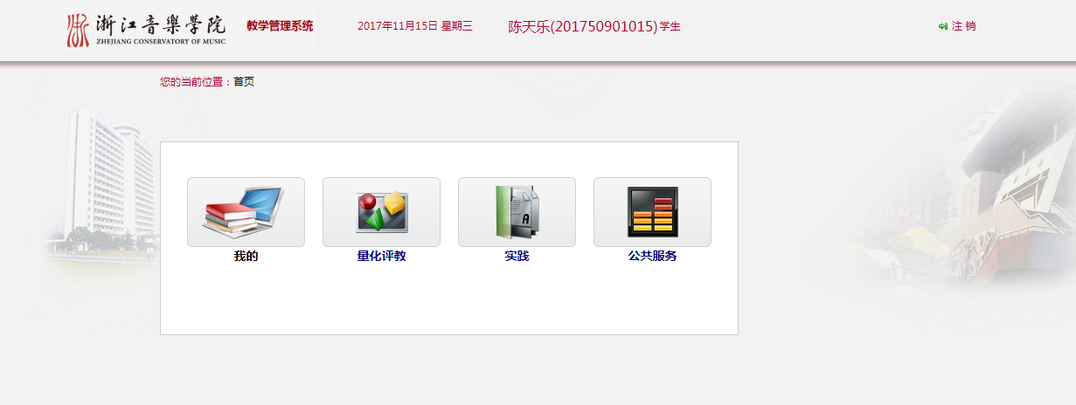
点击我的，进入选课界面；
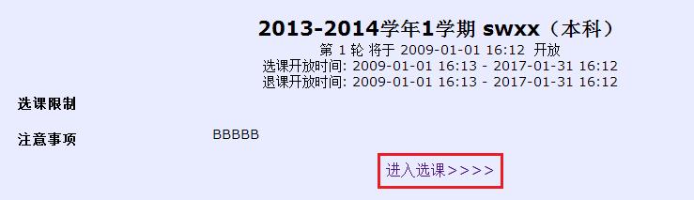
点击“进入选课”，进入选课页面，可查看[已修课程、可选课程、已选课程]等选卡；
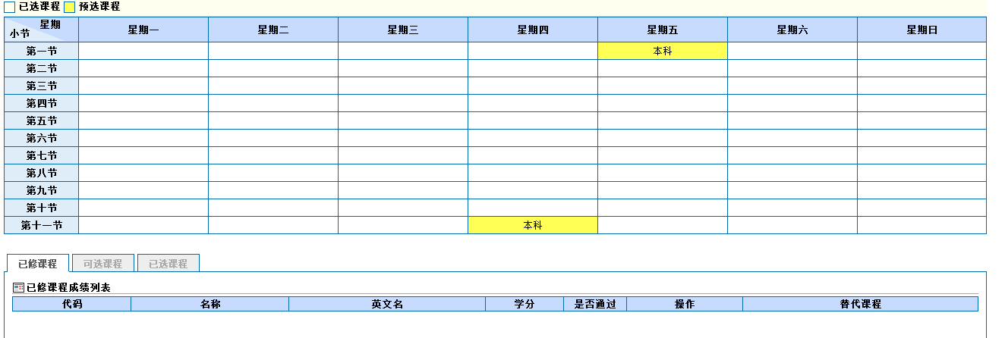
1、[可选课程]选卡
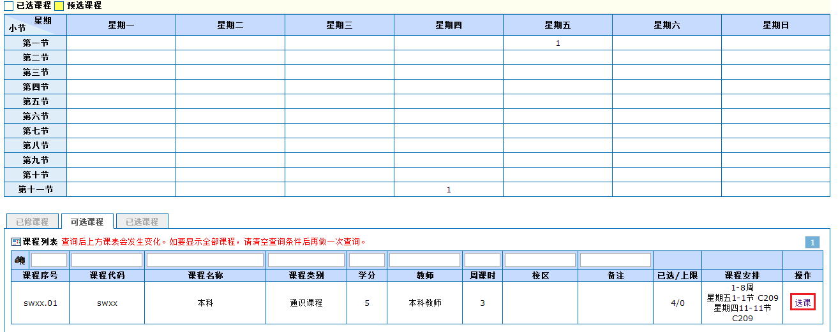
在可选课程页面中，可通过添加课程序号、课程代码、课程名称、课程类别、学分、教师、周课时、校区、备注的搜索条件，点击课程列表下方的，可实现对可选课程的按条件查找。教务处管理员对于选课批次设定的选课规则不同，选课界面会有变化；
2、[已选课程]选卡
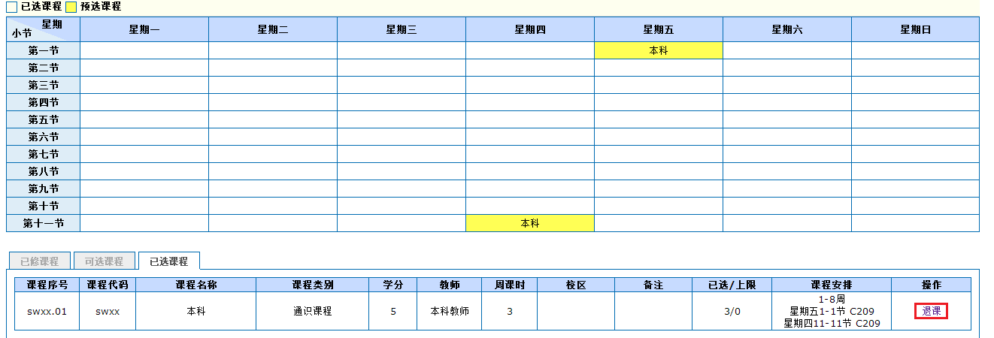
在选课页面，可实现选课和退课操作；
- 选课
方法一：在可选课程页面中，点击所要选择的课程后面的选课按钮，即可完成该课程的选课操作；
方法二：在课表中点击所要选择的课程，可弹出该课程基本信息，点击基本信息后面的选课按钮，即可完成该课程的选课操作；
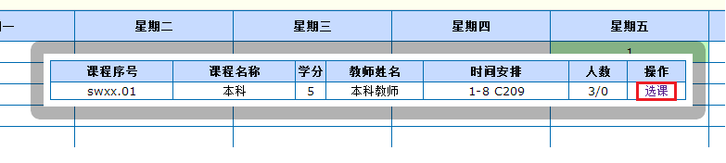
- 退课
方法一：在已选课程页面中，点击所要退掉的课程后面的退课按钮，即可完成该课程的退课操作；
方法二：在课表中点击所要推掉的课程，可弹出该课程基本信息，点击基本信息后面的退课按钮，即可实现该课程的退课操作；
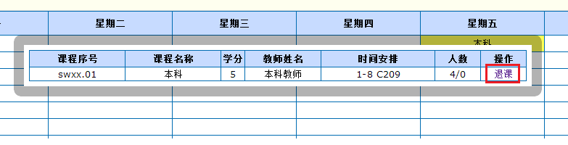

二、使用意愿值进行选课
下图可选课程中显示的课程为学生培养计划内的课程，学生根据培养计划进行选课；
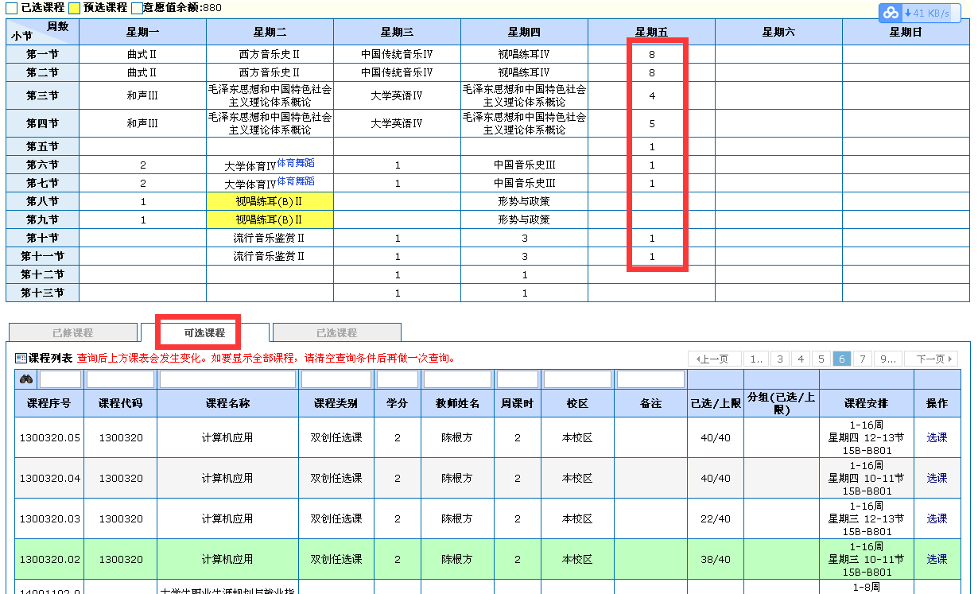
其中出现的1、4、5、8等是该节课你可选的课程，点击出现可选课程列表；
也可选择下图选课程中显示的课程为学生培养计划内的课程，学生根据培养计划进行选课；
在可选课程中点击，显示输入电子货币框，输入为此课程投放意愿值数，点击
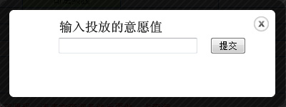
在已选课程页面会看到所选课程信息、投放意愿值、剩余意愿值，课表中会显示所选课程；

教材选订操作说明
一、教材选用操作
列表为该学期所有课程的教材，已选的课程订购状态默认为“是”，订购状态“是”为需用订购，“否”为不需要。
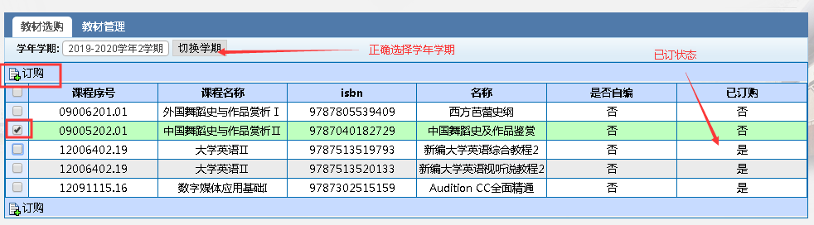
- 选择正确学年学期2019－2020学年第2学期
- 选中需要的教材，点击“订购”按钮即可
二、退订教材操作
列表为已订购教材，如不需用该教材可退订。
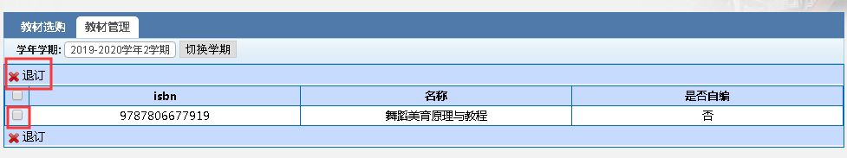
- 选择“教材管理选卡”
- 选中想退的教材，点击“退订”按钮即可

